大阪市中央公会堂アクセス
所在地 | 〒530-0005 大阪市北区中之島1丁目1番27号
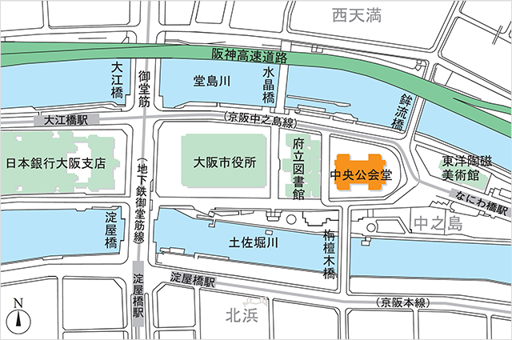

日曜日、祝日 周辺道路通行止（10：00～16：00）網掛け部分が歩行者天国となりますので、ご注意ください。

最寄り駅
Osaka Metro | 御堂筋線 | 淀屋橋 | <1>番出口から約400ｍ
Osaka Metro | 堺筋線 | 北浜 | <２６>番出口から約800ｍ
京阪電鉄 | 本線 | 淀屋橋 | <1>番出口から約400ｍ
京阪電鉄 | 中之島線 | なにわ橋 | <1>番出口から約100ｍ
大阪市営バス | 8号系統 | 淀屋橋  （市役所前） | 約400m
大阪市営バス | 62号系統 | 淀屋橋  （市役所前） | 約400m
大阪市営バス | 88号系統 | 淀屋橋  （市役所前） | 約400m

